**Rapport de Projet**

**Cahier des charges :**

**1) Contexte et présentation du projet**

« Réalisation d’un bowling miniature »

**Contexte :** Bowling miniature reprenant les fonctionnalités du bowling en y ajoutant des options supplémentaires.

**Objectif :** Offrir une expérience ludique aux utilisateurs ainsi qu’apprendre les règles du jeu aux novices.

**Historique :** Projet commencé depuis Décembre 2019.

### 2) Besoins et contraintes liés au projet

**Besoins fonctionnels :** Commander une rampe par module Bluetooth afin de cadrer les lancés à partir d’un smartphone (pivoter et translater), compter les points en fonction du nombre de quilles tombés.

**Contraintes :** Programmation en langage Arduino, application Bluetooth uniquement destinée aux appareils Android.

### 3) Résultats attendus

**Résultats attendus :** Création de la maquette, développement de l’application, tous les programmes fonctionnels individuellement ainsi que simultanément, autonomie du projet, ainsi qu’un escalier remonte bille autonome en permanence activé.

**Exigences :** Temps de réalisation du projet (3mois), utilisation d’une connexion radiofréquence.

*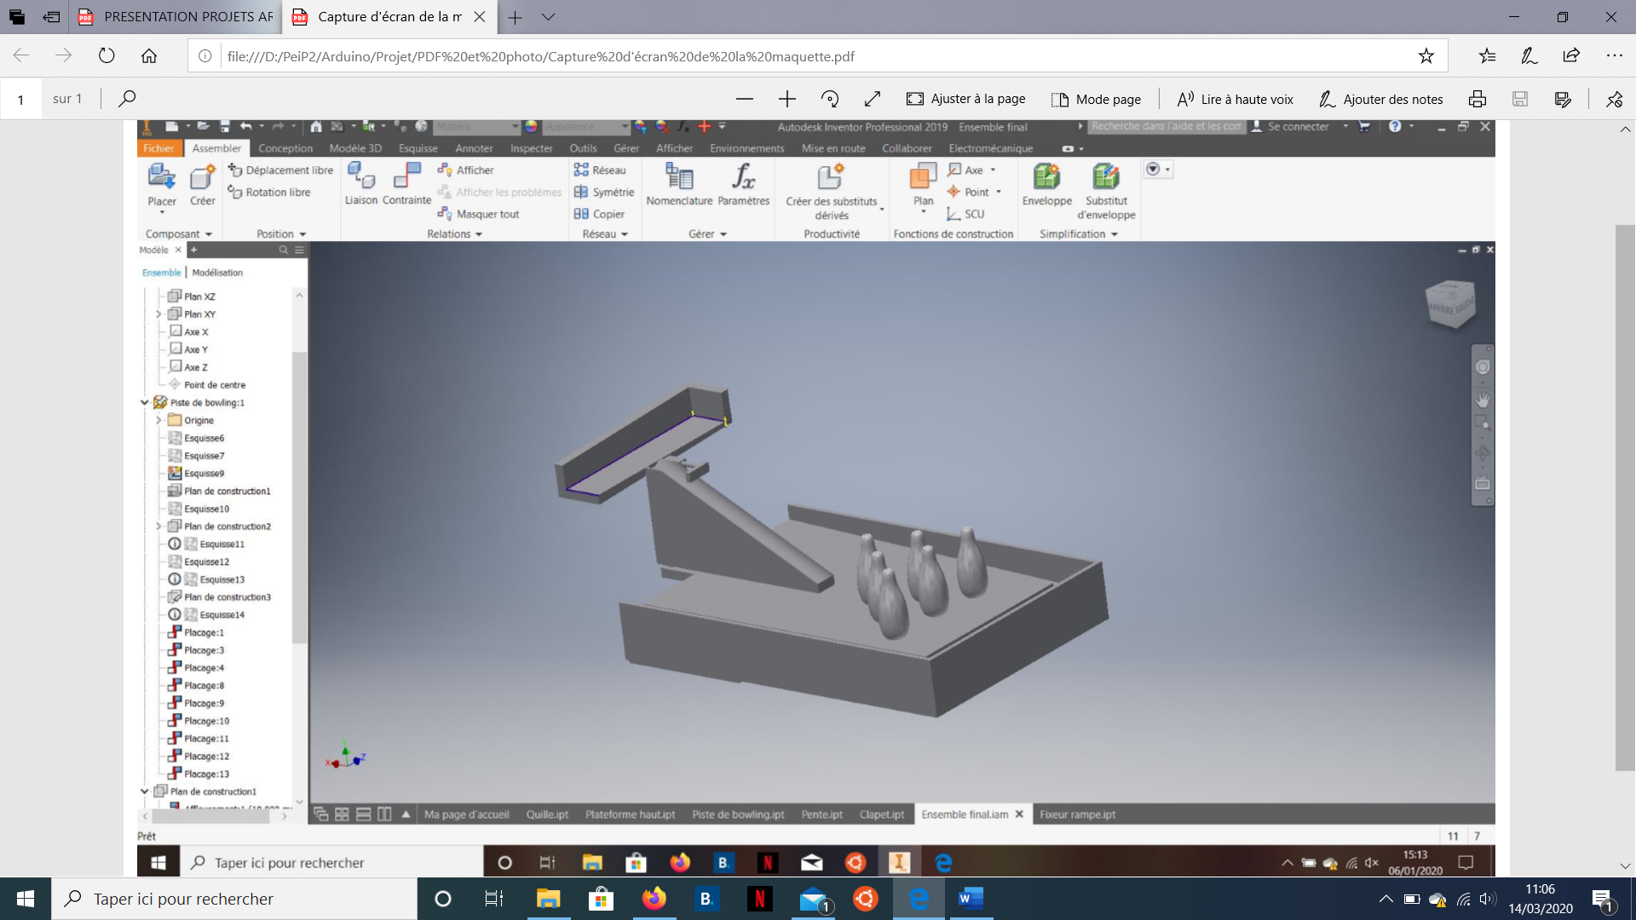Modélisation maquette initiale (1)*

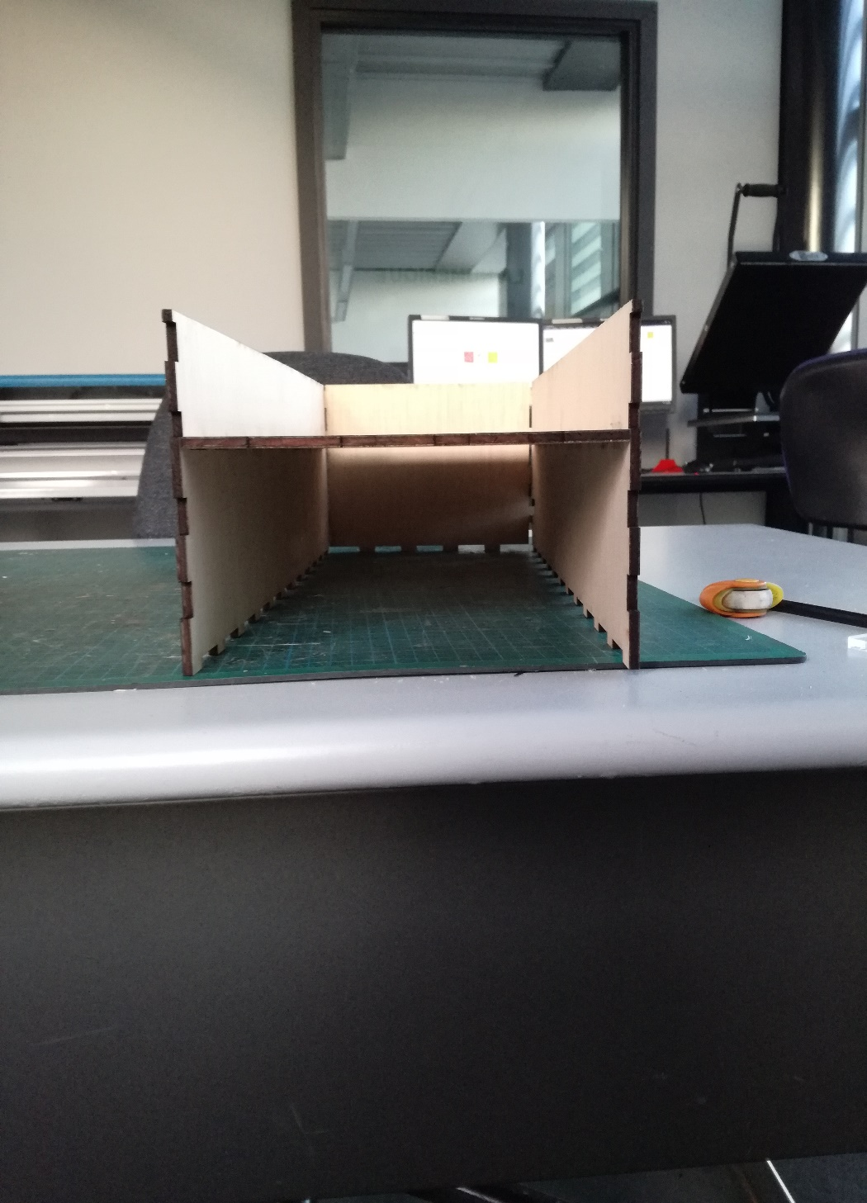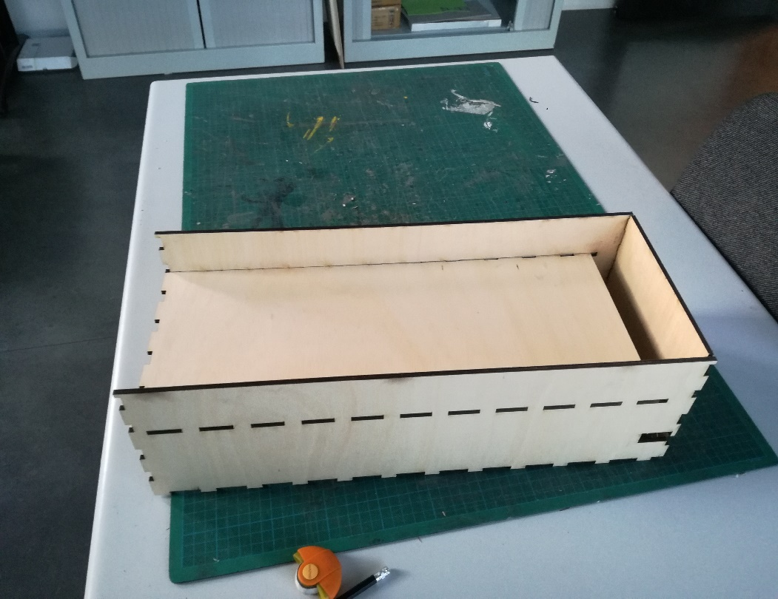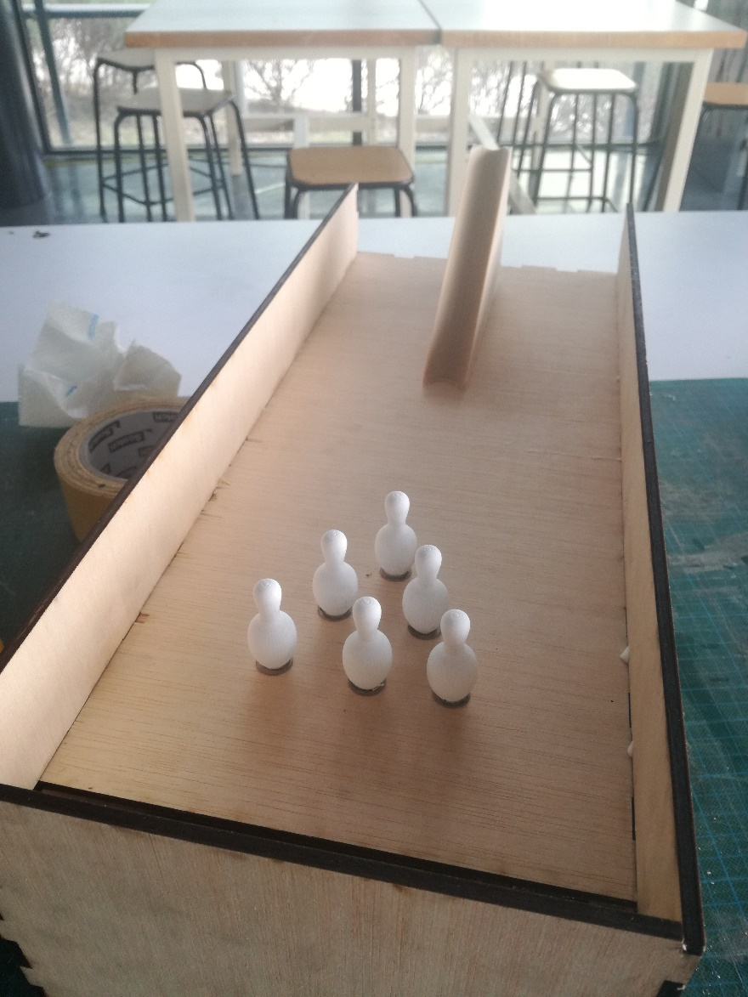**Ce qui a finalement été réalisé :**

*Réalisation de la maquette finale à l’aide de l’imprimante 3D et découpeuse laser (2)*

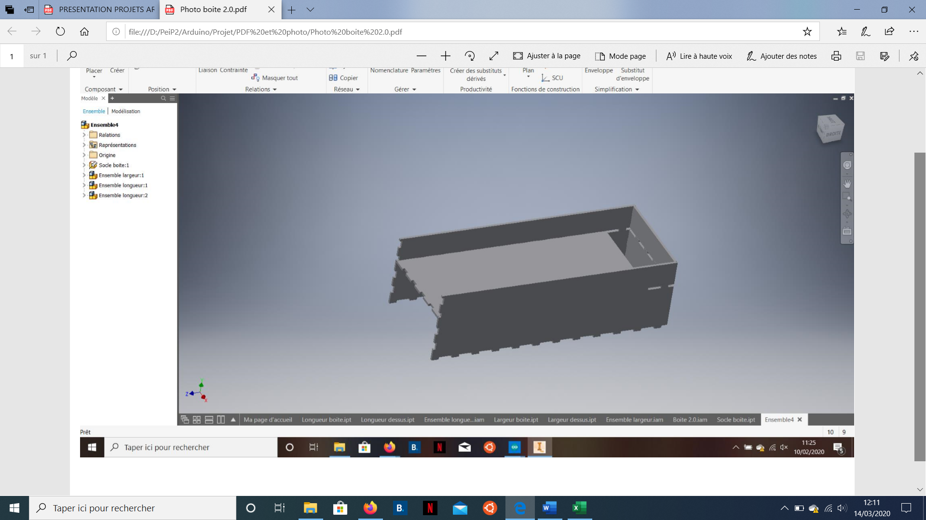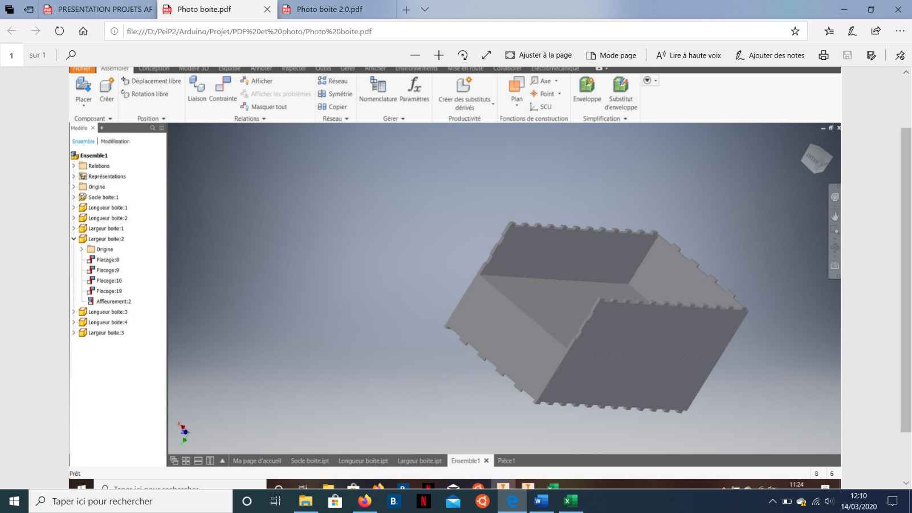

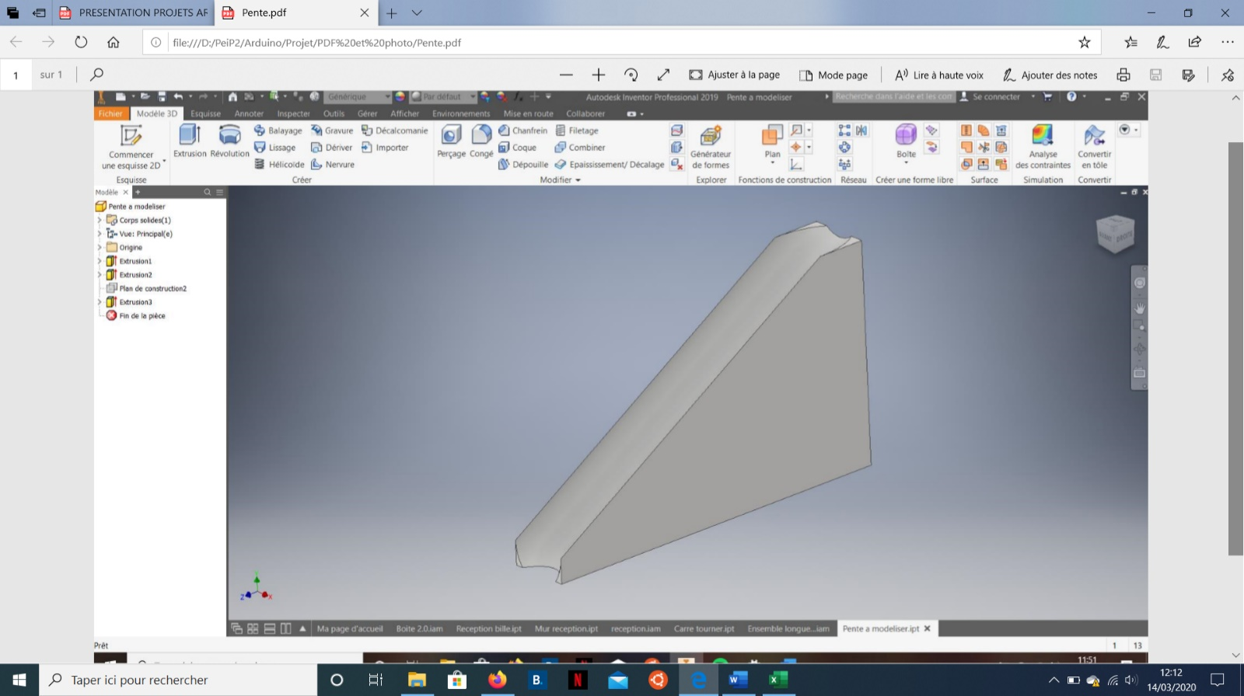*Maquette de la boite au début (3) Maquette de la boite après modification (pour pouvoir la modéliser) (4)*

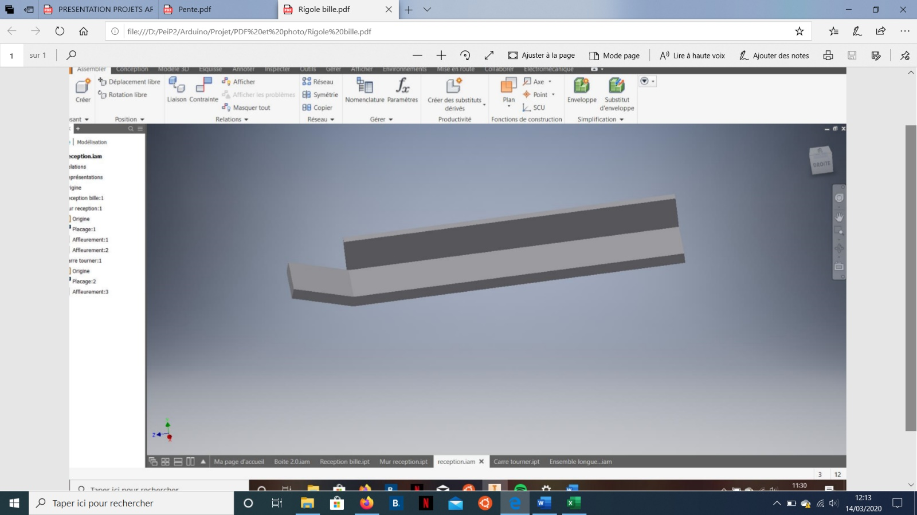

*Maquette de la rampe (réalisé Maquette de la rampe de réception*

*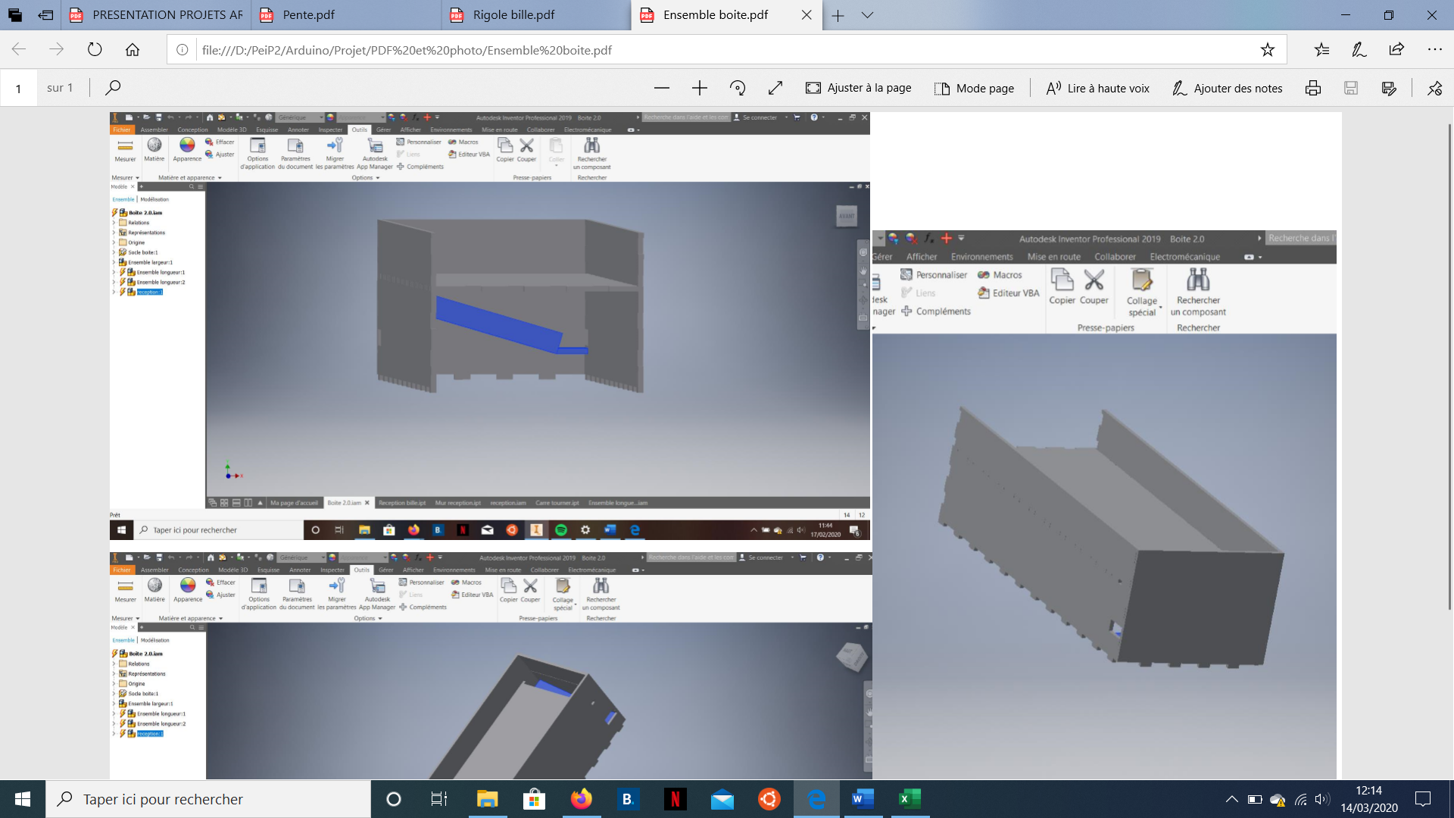à l’imprimante 3D) (5) de la bille (6)*

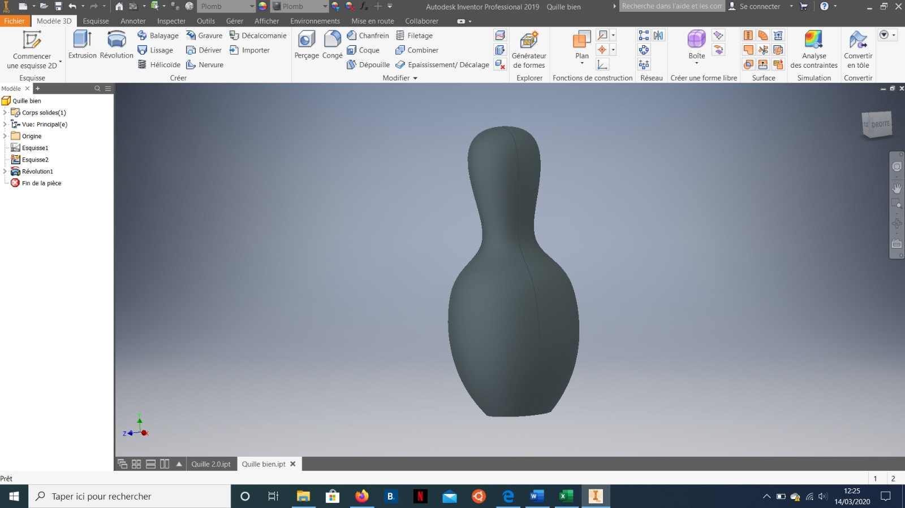

*Maquette de la boite finale (7) Maquette de la quille faite à l’imprimante 3D (8)*

Comme nous pouvons le constater, la maquette initiale ne ressemble presque pas à la maquette finale.

Tout d’abord, parce que lors de la première séance au FabLab, nous sommes venus avec la maquette réalisé sur Inventor (1) mais nous n’avions pas réfléchis à la façon de la construire (imprimante 3D ou découpeuse laser). Nous avons donc dû refaire cette maquette en ayant réfléchis aux parties faites avec l’imprimante 3D et celles avec la découpeuse laser.

De plus nous n’avions pas prévu de place pour les câblages, alors le professeur, qui s’occupait du FabLab, nous a conseillé de modéliser cette boite ci-dessus (7) afin de résoudre ce problème.

Cependant, la réalisation de boite de ce type se réalisent sur un site qui permet de rendre cela facile et rapide : (http://carrefour-numerique.cite sciences.fr/fablab/wiki/doku.php?id=projets:generateur_de_boites) car il nous permet de choisir les dimensions (9), mais notre projet ne pouvait pas utiliser cette méthode à cause de la piste de bowling qui passe par le milieu des bords latéraux.

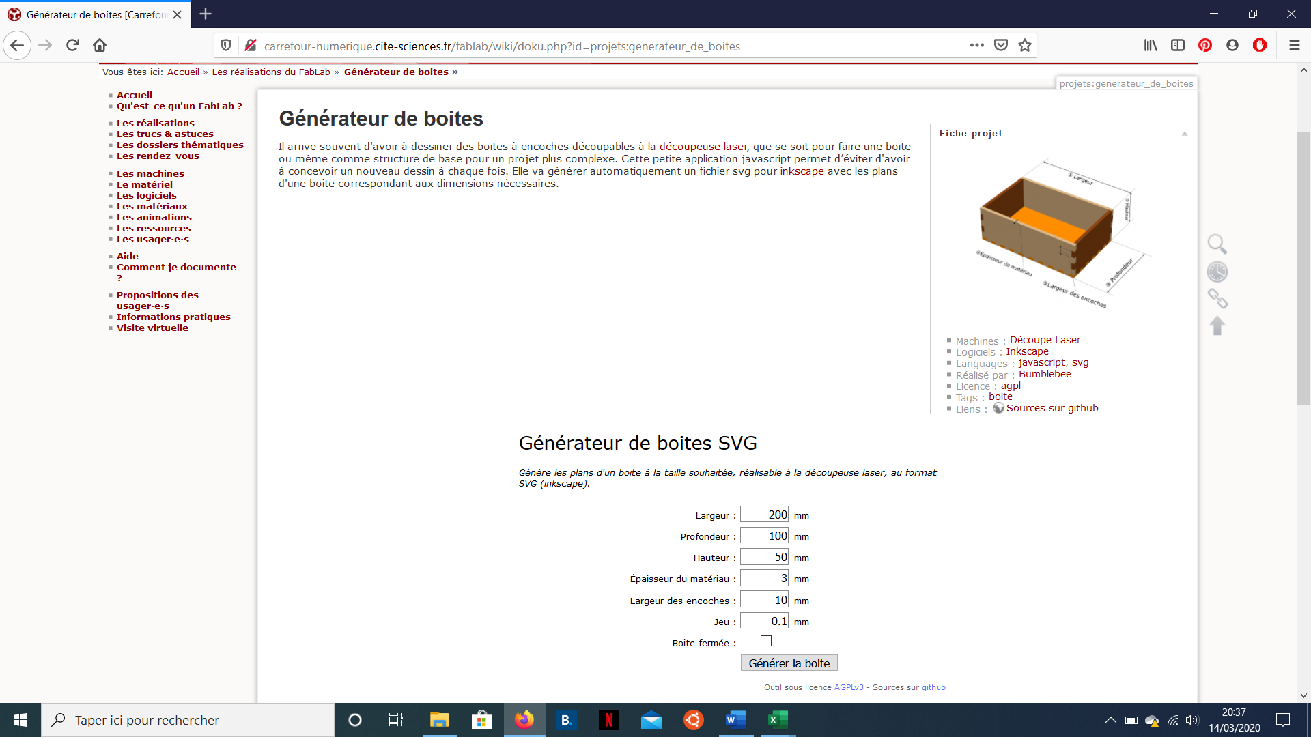*Photo du site de générateur de boite (9)*

Donc la modélisation ainsi que la réalisation de la maquette a pris énormément de temps.

A ce moment nous avions abandonné l’idée de réaliser l’escalier remonte bille autonome qui posait déjà des problèmes.

Ensuite les semaines avancées et le projet aussi mais on se trouver face a face avec de nouvelles problématiques, qui nous ont empêché de réaliser le clapet, qui devait tenir la bille, le moteur de translation, qui devait faire translater la rampe (a cause du moteur pas à pas qui fixer la rampe), et le module Bluetooth, qui devait faire pivoter la rampe.

La maquette sur la photo précédente (4) possède une épaisseur de 5mm comme réalisé sur le logiciel, cependant lors de la première séance pour la conception de la maquette, les plaques disponibles à la découpeuse laser faisaient une épaisseur de 3mm. Pour ne pas perdre du temps nous avons modélisé notre maquette de 5mm d’épaisseur sur des plaques de 3mm. Nous avons rencontré des problèmes d’assemblage et nous avons dû attendre que le FabLab soit en possession de plaques de 5mm.

**Planning prévisionnel et planning réel :**

Louis avait prévu le planning initial avec Eva, son précédent binôme, cependant nous avons dû échanger de Binôme Eva et moi. Je me suis alors adapté au planning réalisé pour ne pas perdre de temps et donc m’adapter au projet et à mes tâches.

Au fur et à mesure de l’avancement du projet nous nous sommes rendu compte que les tâches assignées à chacun de nous avaient été distribué sans vraiment réfléchir à nos préférences et nos points forts. Nous avons donc avancé sans vraiment suivre le planning et nous l’avons donc refait afin que nous puissions avancer efficacement et pour que vous puissiez voir les changements.

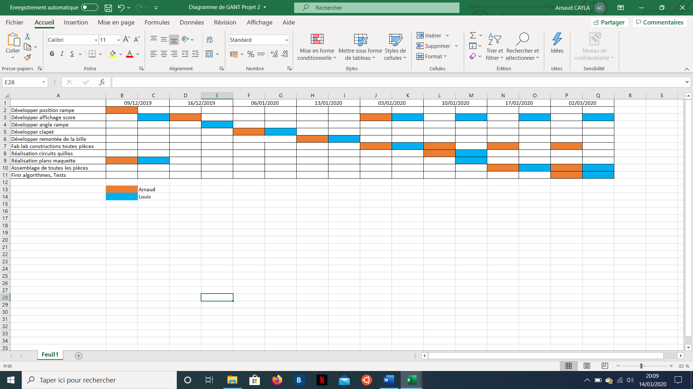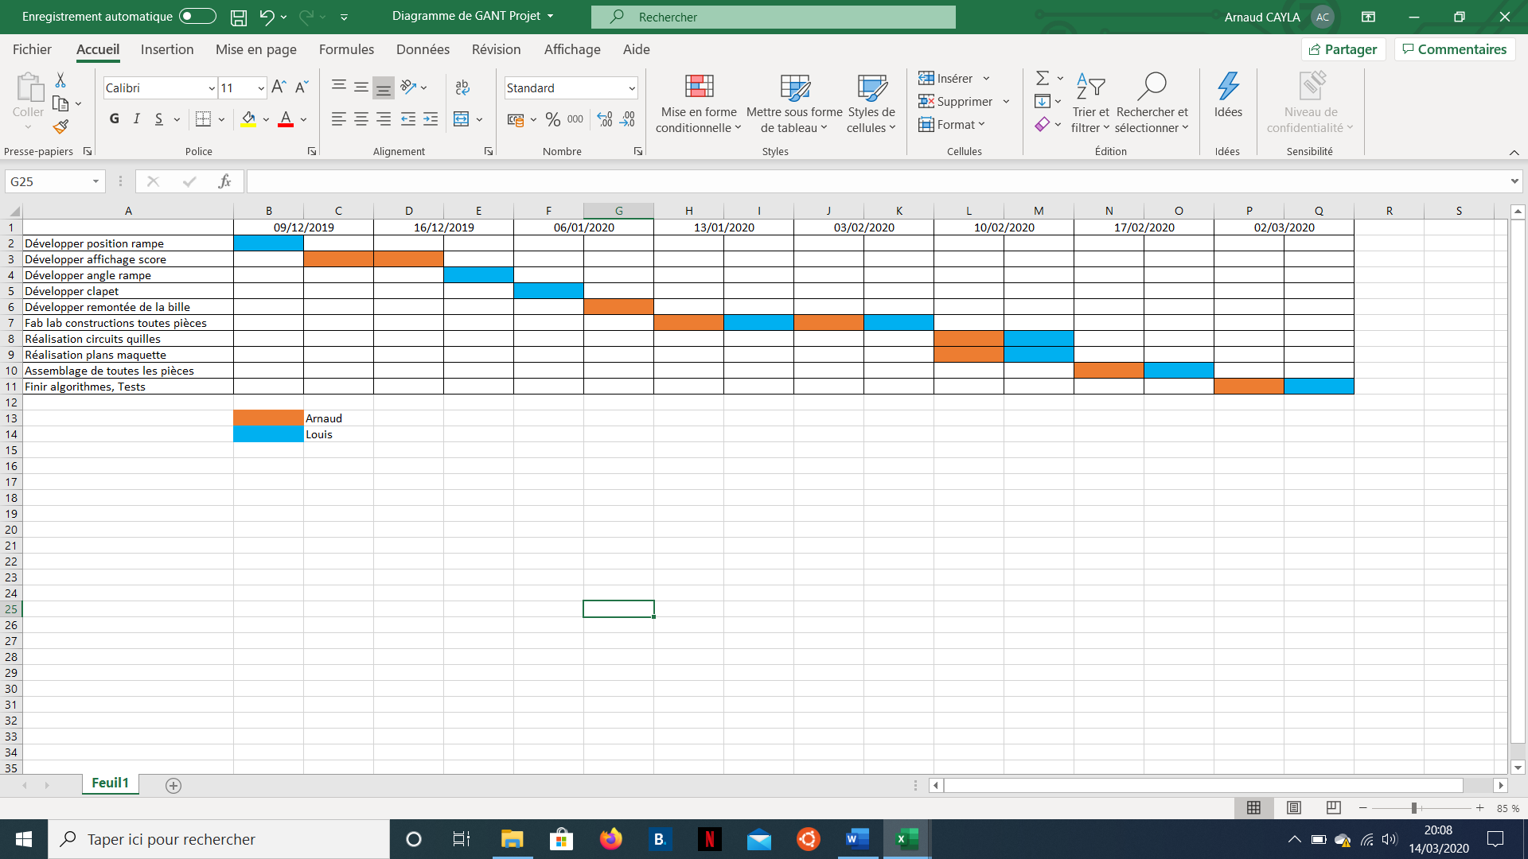



**Point de vue final du projet :**

Alors ce projet nous a appris à :

* Travailler en équipe
* Découvrir de nouvelles branches de l’apprentissage
* Apprendre une nouvelle matière différemment
* Développer nos connaissances et facultés dans ce domaine
* Consolider ou alors nous faire changer d’avis sur nos choix de spécialité pour la troisième année
* Nous organisé et s’adapter à toutes les situations
* Avoir une idée du monde de l’entreprise
* Mener un projet sous contrainte de temps

Avec l’expérience que j’ai eu avec ce projet, je ferai le projet différemment et plus efficacement car je ne perdrai plus de temps avec les problèmes que j’ai réussi à résoudre. Comme par exemple, pour le problème de l’épaisseur des plaques et de la modélisation de la maquette, je m’adapterai en fonction de la maquette pour ne pas faire des séances de conception inutiles. Et je prévoirai les séances de FabLab avec des idées précises de ce que je vais faire (convertir les documents dans les bons formats pour l’imprimante 3D et la découpeuse laser, tous mettre sur une clé USB, …)

On se repartira mieux les taches au préalable (en fonction des goûts de chacun) pour ne pas perdre du temps à chaque séance et avoir une idée précise du déroulement des cours et de l’évolution du projet.

**CONCLUSION :**

On peut conclure en disant que ce projet a été un défi à réaliser dans un temps imparti qui nous a permis de nous tester nous-même et de tester nos capacités d’adaptation et d’apprentissage. Ce projet a amélioré le travail d’équipe et la cohésion du groupe.

Durant ce projet nous avons donc réalisé la maquette ainsi que toutes les modélisations sur Inventor (Arnaud 1-8) ainsi que certaines parties imprimer en 3D (quilles (8) et rampe (5)).

Nous avons aussi réalisé tous les programmes individuellement (Louis), comme celui pour le comptage des points, celui sur le moteur pas a pas pour faire pivoter la rampe et enfin la connexion avec le module Bluetooth.

Ce qui nous reste à faire est de mettre en relation la maquette avec tous les programmes ainsi que les programmes entre eux afin d’avoir un jeu opérationnel et autonome. Il nous reste aussi à réintégrer les parties supprimées du projet (escalier autonome remonte bille, translation de la rampe, …)